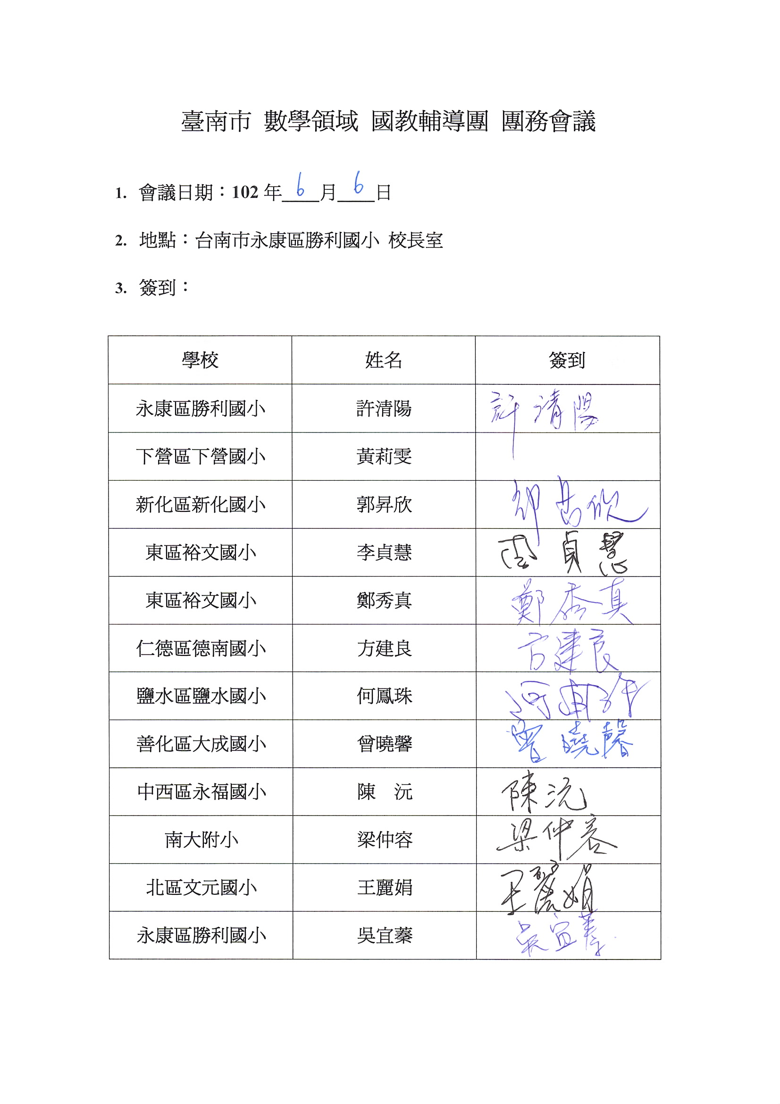
4.會議記錄：
(1)暑期研習規畫：
- 研習名稱：益智學具融入數學有教教學及多元評量創新應用工作坊。
- 研習日期：102年7月16日~102年7月17日
- 研習地點：善化區大成國小禮堂
- 請所有輔導員出席，除昇欣外，亦請曉馨協助研習辦理工作(中午餐點、講師招待、研習攝錄影、開設研習報名…)
(2)暑假各項研習、支援，視教育局公告或通知，另行以e-mail聯絡，請輔導員支援。

